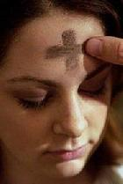
Miercurea cenușii
Feria IV Cinerum

Elaborat: Jan Chlumský

Comemorarea: 2 martie

O DESCRIERE SUCCINTĂ

Odată cu această zi, începe perioada de post de 40 de zile, în care nu sunt incluse zilele de duminică, chiar dacă această perioadă se numește de post. Fiecare duminică este de fapt comemorarea învierii Domnului și prin importanța ei se deosebește de celelalte zile. Intrarea în perioada de post este însoțită de administrarea cenușii, care nu trebuie să fie un ritual, ci așa cum a spus papa Benedict al XVI.-lea, trebuie să fie ceva mai profund, ceea ce atinge inima noastră.
Această miercuri, ca început al perioadei de post a fost introdusă în secolele 6-7, în dependență de excluderea duminicilor. Desemnarea pocăinței cu cenușă (din mlădițe sau mâțișoare sfințite în duminica de Florii din anul trecut), de unde miercurea are numele, a fost introdusă pentru întreaga Biserică, la sfârșitul secolului al XI.-lea., ca semn al unei recunoașteri smerite a păcătoșeniei, cu reamintirea perenității omului. Ce poziție trebuie să luăm astăzi…?

REFLECȚII PENTRU MEDITAȚIE
Odată cu ziua de azi, intrăm în perioada, care trebuie să fie perioada curățirii noastre și în același timp întărirea speranței în Cristos, care a făcut legătura între noi și cer. Este vorba de un eveniment atât de important, că ar trebui să fie evidentă amânarea acelor lucruri, cărora până acum le dădeam prioritate și întoarcerea la realitatea, care mulți nu doresc să o vadă. Acea realitate este nimicnicia noastră, care este amintită la administrarea cenușii: „Adu-ți aminte, că din praf ești și în praf te vei întoarce.”
O altă propoziție, utilizată la administrarea cenușii pe frunte, în semnul crucii, este îndemnul: „Convertiți-vă și credeți în evanghelie” Trebuie să ne întoarcem de la păcate la pocăință, de la ură la iubire, de la minciună la adevăr, de la diavol la Dumnezeu, de la cele lumești, la cele spirituale, în final de la tristețe la bucurie și de la moarte la viața veșnică.
Reînnoirea noastră spirituală o vom începe cu postul, pentru a putea să fim întăriți, pentru lupta împotriva dușmanului mântuirii.
Viața creștină este activă, atât pentru faptele iubirii, cât și pentru o luptă continuă împotriva răului. Apostolul Pavel în cap. 6 din scrisoarea către Efeseni, recomandă cum să ne înarmăm împotriva unui dușman mai puternic și mai malițios: Este necesar să luăm o poziție fermă, să ne încingem cu adevărul (vița conform adevărului), să îmbrăcăm blindajul dreptății, să ne încălțăm cu decizia din evanghelia păcii, pentru a ne putea apăra împotriva împușcăturilor cu foc și să ținem scut credinței, să ne luăm coiful mântuirii și în mâna dreaptă sabia Duhului, care este cuvântul lui Dumnezeu. Pentru acestea Pavel subliniază: „Fiți foarte prudenți și rugați-vă mereu pentru toți creștinii…”
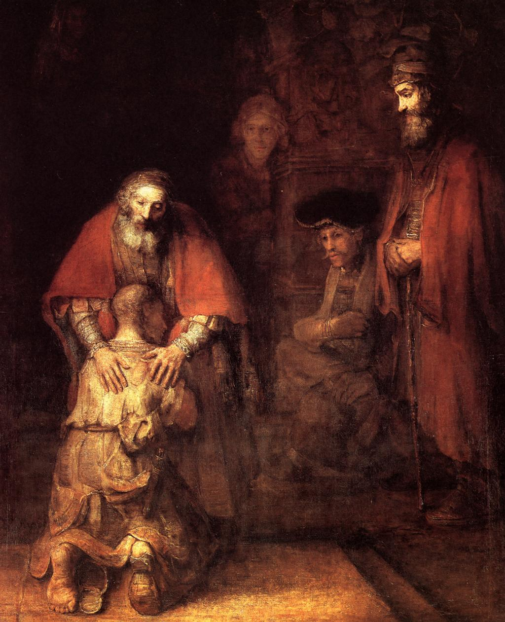
Rugăciunea este recomandată de apostol cu fiecare ocazie ca o poziție permanentă cu disponibilitatea de a ierta, completată cu postul, pomană și faptele de regret, care desemnează smerenia și răbdarea, generozitate și perseverență, sunt acelea, care îl dezarmează pe dușman și ajută la victoria asupra noastră înșine, asupra egoismului și asupra urii.
Această „poziție a pocăinței”, a cărei conștiință trebuie să ne conducă de-a lungul întregii perioade de post, trebuie să fie împletită cu dragoste și plină de încredere în Isus. În iertarea lui, în puterea lui, în dragostea lui milostivă. Altfel această poziție a noastră nu ar fi suficientă.
Trebuie să părăsim cufundarea în grijile noastre și plăcerea de a nu opune rezistență puterii ademenitoare, care ne atrage acolo. Să începem să căutăm compania lui Isus, în loc de petreceri și să acceptăm ce ne aduce viața, pentru că prin cruce intră viața. Dragostea lui Dumnezeu vrea să ne elibereze în această perioadă de idoli, grijile și interese inutile și prin prezența sa să ne îmbogățească.

HOTĂRÂRE, RUGĂCIUNE
Mă voi uita în inima mea, care reprezintă interiorul meu integral, și mă voi hotărî ce și cum trebuie reparat și înlocuit, pentru a putea să fiu bine pregătit pentru Paște.
Dumnezeule, fă ca postul de azi să ne întărească, prin care începem efortul pentru reînnoirea noastră spirituală, pentru ca să învățăm prin auto stăpânire să învingem răul și să facem binele.
Te rugăm pentru aceasta, prin Fiul Tău Isus Cristos, Domnul nostru, căci el, împreună cu Tine, în unirea cu Duhul Sfânt viețuiește și domnește în toți vecii vecilor. Amin.
(rugăciunea de încheiere din breviar)

Cu acordul autorului, de pe paginile www.catholica.cz a tradus și pregătit pentru tipar, Iosif Fickl; corectura, Maria Fickl

Compară cu Gen 3,19
Mt 1,15
Ef 6,18
Breviar (în limba latină breviarium) este cartea liturgică folosită în biserica occidentală, care cuprinde toate textele necesare pentru o rugăciune individuală, zilnică a Bisericii. Este editată în mai multe volume. Cartea cuprinde psalmi, secvențe din cărțile biblice, texte selecționate ale sfinților, imnuri și rugăciuni creștine.

